**第五章 物体的运动**

**5.2 速度**



* 通过分析、比较和计算，理解比较物体运动快慢的基本方法；
* 能利用公式进行有关速度的计算，能应用公式v=解决实际生活中的相关问题；



* **速度及其测量**

**定义**：在物理学中，把路程与时间之比叫速度。速度等于运动物体在单位时间内通过的路程。

**物理意义**：速度是表示物体运动快慢的物理量。物体运动得越快，速度越大；物体运动得越慢，速度越小。

**公式**：通常用s表示路程，t表示时间，用v表示速度，即v=

**单位**：在国际单位制中，速度的单位是m/s或m·s-1(米每秒)。交通运输中常用km/h(千米每小时)做单位。1 m/s=3.6 km/h



**考点一 速度单位的转换**

**例1** 72km/h= km/min= m/min= m/s。

【答案】1.2；1200；20

【解析】1 m/s=3.6 km/h，1km=1000m，1h=60min=3600s，基本的单位转换；

**考点二 速度的估测**

**例2** 我国选手武大靖在2018年平昌冬奥会短道速滑男子500 m决赛中，以39.584 s的成绩夺冠，并创造了新的世界纪录，他的速度与下面哪个速度最接近 (　B　)

A.中学生正常步行的速度

B.城市中公共汽车正常行驶时的速度

C.高铁列车正常行驶时的速度

D.高速公路上，小汽车正常行驶时的速度

【答案】B

【解析】武大靖全程滑行的平均速率为：v= s / t = 500m / 39.584s ≈12.6m/s； A、中学生正常步行的速度1.1m/s，故A不符合题意； B、城市中公共汽车正常行驶时的速度约为40km/h≈12m/s，故B符合题意； C、高铁列车正常行驶时的速度约为100m/s，故C不符合题意； D、高速公路上，小汽车正常行驶时的速度约为110km/h≈30m/s，故D不符合题意。

**考点三 比较物体运动的快慢**

**例3** 为了践行“绿色环保”的生活理念，小张、小王、小李从同一地点A沿同一道路同时出发，最终都到达地点B，小张驾驶电瓶车以32.4km/h的速度匀速前进，小王以5m/s的速度跑步匀速前进，小李以每分钟通过0.6km的速度骑自行车匀速前进，则 （　C　）

A．小张先到达B地 B．小王先到达B地

C．小李先到达B地 D．三人同时到达B地

【答案】C；

【解析】由题意知，v小张=32.4km/h，v小王=5m/s=18km/h，v小李=0.6km/min=36km/h， 由速度公式v= s / t 可知，时间：t= s/v ，由于他们的路程s相同而小李的速度最大， 则小李的运动时间最短，小李最先到达B地，故C正确； 故选：C；

**考点四 速度的计算**

**例4** 小聪一家去北京旅游，在北京市郊公路的十字路口，他看到如图所示的交通标志牌，标志牌上的数字“40”表示的意思是　　　　　　　　    ，汽车在遵守交通规则的前提下，从此标志牌处匀速到达北京，最快需要　　     h。

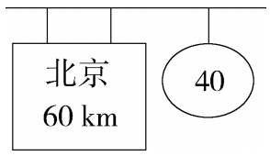

【答案】行驶速度不能超过40 km/h　1.5；

【解析】标志牌上的数字“40”表示的意思行驶速度不能超过40km/h， 从此标志牌处匀速到达北京，最快需要t= S / V = 60km/40km/h =1.5h



**一、单选题**

1．下列数据中，最符合实际情况的是 （　　）

A．正常中学生鞋子的长度约为42cm

B．人感觉舒适的气温在37℃左右

C．中学生步行的速度约1.1m/s

D．正常的人心脏跳动一次需10s

2．下列是同学们学习了速度的概念后形成的几种认识，正确的是 （　　）

A．在相同的时间内，物体通过的路程越长，其速度越小

B．通过相同的路程，物体所花的时间越长，其速度越大

C．物体在单位时间内通过的路程越大，其运动速度越大

D．匀速直线运动的物体，所行驶的时间越长，速度越快

3．下列数据中，符合实际情况的是 （　　）

A．中学生的身高约为170dm B．人的心脏跳动一次的时间约为5s

C．光在空气中的传播速度约为3×108m/s D．人体的正常体温约为38.8℃

4．小李乘坐高铁，当他所在的车厢刚要进隧道时，看到车厢内显示屏上的示数为216km/h，他立既观察手表秒针走动情况，经过20s车厢出了隧道，则该隧道的长度约为 （　　）

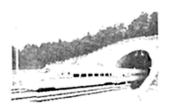

A．600m B．1200m C．2160m D．4320m

5．甲乙两物体通过的路程之比是5：4，所用的时间之比是4：5，它们的速度之比是 （　　）

A．5：4 B．1：1 C．25：16 D．16：25

**二、填空题**

6．一列火车行驶的速度是122km/h，读作 ；它表示的物理意义是 。

7．一小船在河中逆水划行，经过某桥下时，一草帽落于水中顺流而下，半小时后划船人才发觉，并立即掉头追赶，结果在桥下游8km处追上草帽，则水流速度的大小为 。（设船掉头时间不计，划船速率及水流速率恒定）

8．做匀速直线运动的甲、乙两物体，它们的速度之比为2︰3，所用的时间之比为3︰1，则它们通过的路程之比为 。

9．根据你所学过的知识，完成下列填空。

(1)小明的身高为17.4 ；

(2)乒乓球的直径为4.0 ；

(3)18km/h= m/s；

(4)50cm/s= km/h。

10．如图所示是某物体做直线运动时路程随时间变化的图像。分析图像信息，前10s内物体通过的路程为 m；物体在0～20s时间内的速度 （选填“大于”、“等于”或“小于”）在30～40s时间内的速度；在20～30s时间内物体的速度是 m/s。

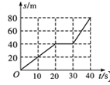

**三、计算题**

11．在一个无风的日子里，一列火车A以*v*A速度在平直轨道上匀速，与之相邻的另一轨道上一列火车B正以*v*B的速度迎面驶来，火车A的司机拉响汽笛，发出两声短促的汽笛声，汽笛声之间的时间间隔为*t*。已知空气中声音的速率为*v*。求：

(1)假设火车A静止，那么火车B接收到为两声汽笛声信号的时间间隔是多少。

(2)在火车A以*v*A运动的情况下，请根据这两声汽笛声从火车A传播到火车B的过程，确定火车B接收到这两声笛声信号的时间间隔是多少。

12．章明同学从安福驾车去羊狮慕游玩，车的速度表如图甲所示，他也看见路边一个交通标志牌，如图乙所示，则

(1)该车的速度是多少？

(2)该车以速度表上的速度行驶，从交通标志牌处到羊狮慕至少需要多少时间？

(3)该车在不违反交通规则的情况下，以最快的速度行驶，到达羊狮慕可以节约多少时间？

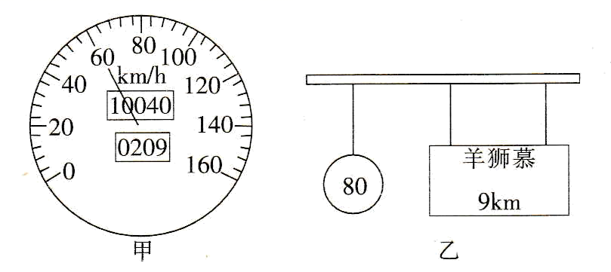

**参考答案**

1．C

【详解】

A．正常中学生鞋子的长度约为25cm，故A不符合实际；

B．人感觉舒适的气温约为24℃左右，故B不符合实际；

C．中学生步行的速度约1.1m/s左右，故C符合实际；

D．正常的人心脏跳动一次需1s，故D不符合实际。

故选C。

2．C

【详解】

A．根据可知，物体在相同的时间内，通过的路程越大，物体运动越快，速度越大。故A错误；

B．根据可知，通过相同的路程，所用时间越长，物体运动越慢，速度越小。故B错误；

C．物体单位时间内通过的路程越大，速度越大，相同时间内，通过的路程越长，运动速度越大，故C正确；

D．做匀速直线运动的物体速度保持不变，不会随运动时间、路程变化，故D错误。

故选C。

3．C

【详解】

A．中学生的身高约为170cm，故A不符合题意；

B．人的心脏跳动一次的时间约为1s，故B不符合题意；

C．光在空气中的传播速度约为3×108m/s，故C符合题意；

D．人体的正常体温约为37℃，故D不符合题意。

故选C。

4．B

【详解】

高铁的速度

*v*=216km/h=60m/s

隧道的长度为

*s*=*vt*=60×20m=1200m

故选B。

5．C

【详解】

甲乙两物体的速度之比为



故选C。

6．一百二十二千米每小时 每小时通过的路程是122千米

【详解】

[1][2]122km/h读作一百二十二千米每小时，它表示的物理意义是每小时通过的路程是122千米。

7．8km/h

【详解】

以河岸为参照物，设船的划行速度为，水流的速度为，则草帽落水后即以速度顺流而下，设船向上游运动的时间（即题中的30分钟）为*t1*，船向下游运动的时间（即船回程追赶的时间）为*t2*，则在时间*t1*内小船向上游前进的路程



在时间*t1*+*t2*内草帽向下游漂流的路程



在时间*t2*内小船向下游行驶的路程



依题意得







因为，所以有



则水流速度为



8．2∶1

【详解】

由得，甲物体通过的路程为

*s*甲=*v*甲*t*甲

乙物体通过的路程为

*s*乙=*v*乙*t*乙

则它们所通过的路程之比为

*s*甲∶*s*乙= *v*甲*t*甲∶*v*乙*t*乙=(2×3)∶(3×1)=2∶1

9．dm cm 5 1.8

【详解】

(1)[1]小明的身高约为174cm，即17.4dm。

(2)[2]乒乓球可以握在手心，其直径约为4.0cm。

(3)[3]速度单位换算为



(4)[4]速度单位换算为



10．20 小于 0

【详解】

[1]图像可知，前10s内物体通过的路程为20m。

[2]图像可知，0你～20s的路程为40m，所以速度为



图像可知，30～40s时间内的路程为40m，所以速度为



所以0～20s时间内的速度小于30~40s时间内速度。

[3]图像可知，20～30s时间内物体经过的路程为0m，所以速度为0m/s。

11．(1) ；(2) 

【详解】

(1)假设两车相距为*s*，第一次听到笛声用的时间



经过*t*后发出第二次笛声，此时B车已经行驶了距离为



则听到需要的时间



则两次时间之差为



(2)火车A以*v*A速度，假设两车相距为*s*，第一次听到笛声用的时间



经过*t*后发出第二次笛声，此时两车距离起点已经走的路程为



听到所需的时间为



两次听到的时间差为



答：(1) 假设火车A静止，那么火车B接收到这两声汽笛信号的时间间隔是；

(2) 火车A以*v*A运动的情况下，火车B接收到这两声笛声信号的时间间隔是。

12．(1)60km/h；(2)9min；(3)135s

【详解】

(1)由速度表知：该车速度为*v*=60Km/h；

(2)该车以速度表上的速度行驶，从交通标志牌处到羊狮慕至少需要的时间



(3)如果以最快速度行驶，所需的时间



节约时间



答：(1)该车的速度是60km/h；

(2)该车以速度表上的速度行驶，从交通标志牌处到羊狮慕至少需要9min；

(3)该车在不违反交通规则的情况下，以最快的速度行驶，到达羊狮慕可以节约135s。